Guía Lite de Interpretación – RFC 3227 y Guía ACPO · Grupo 2

Integrantes:
Johan Camilo Tamara
Natalia Forero Lozano
Laura Gutiérrez Torres
Ayda Castro Suárez

Recolección, preservación y archivo de evidencia digital bajo RFC 3227 y la Guía de Buenas Prácticas ACPO (v5).

1. Objetivo y alcance
Objetivo. Proveer al perito o al equipo de respuesta a incidentes un instrumento único, verificable y repetible para identificar, recolectar, preservar, archivar, analizar y presentar evidencia digital, de modo que el elemento material probatorio conserve su autenticidad, integridad y trazabilidad y sea admisible ante un juez o una junta directiva.
Perímetro técnico. Estaciones de trabajo y servidores (Windows/Linux), equipos de red y sus registros, memoria volátil, medios de almacenamiento extraíble y registros centralizados (SIEM/syslog). La guía cubre desde la llegada al sitio hasta la entrega del dictamen. Los dispositivos móviles, la nube y los sistemas OT/ICS se tratan solo en lo que los principios generales permiten (ver sección 10).

2. Marco de referencia
Documento | Identificación formal | Aporte a esta guía
RFC 3227 (BCP 55) | Guidelines for Evidence Collection and Archiving. D. Brezinski y T. Killalea, IETF, febrero de 2002. Categoría «Best Current Practice»; no ha sido actualizado ni reemplazado por otro RFC. | Principios de recolección, orden de volatilidad, acciones a evitar, privacidad, consideraciones legales (admisible, auténtica, completa, confiable, creíble), procedimientos de recolección y archivo, kit de herramientas.
Guía ACPO v5 | ACPO Good Practice Guide for Digital Evidence, Association of Chief Police Officers (Reino Unido), finalizada en oct. 2011 y publicada en mar. 2012. ACPO pasó a ser el NPCC en 2015; la guía fue revisada en 2021 y considerada vigente. | Cuatro principios (no alteración, competencia, registro auditable/repetibilidad, responsabilidad del líder) y ciclo Planear → Capturar → Analizar → Presentar.
Complementos (Colombia) | Ley 527 de 1999 (mensajes de datos, art. 11 criterios de valoración); Ley 906 de 2004, arts. 254-266 (cadena de custodia); Ley 1273 de 2009 (delitos informáticos); Ley 1581 de 2012 (datos personales); Manual del Sistema de Cadena de Custodia de la FGN. | Traducen los principios técnicos a requisitos de admisibilidad procesal en el contexto nacional.

3. Principios rectores integrados
# | Principio (síntesis propia) | Fuente | Efecto práctico
P1 | Ninguna acción debe modificar los datos que puedan llegar a presentarse ante el tribunal. | ACPO 1 | Bloqueador de escritura; trabajar sobre copias.
P2 | Si es inevitable acceder al original, solo lo hace una persona competente capaz de explicar su relevancia e implicaciones. | ACPO 2 · RFC 3227 §2 | Adquisición en vivo justificada y documentada.
P3 | Todo proceso aplicado debe quedar registrado de forma que un tercero independiente obtenga el mismo resultado. | ACPO 3 · RFC 3227 §2 | Bitácora, hashes, versiones de herramientas.
P4 | Quien dirige la investigación responde por el cumplimiento de la ley y de estos principios. | ACPO 4 | Líder designado y firma del dictamen.
P5 | Recolectar primero lo más volátil; recolectar antes de analizar. | RFC 3227 §2, §2.1 | Orden de volatilidad (sección 4).
P6 | Minimizar cambios, no confiar en los binarios del sistema comprometido y eliminar vías externas de alteración. | RFC 3227 §2, §2.2, §5 | Kit en medio de solo lectura; aislamiento de red controlado.
P7 | Respetar la privacidad y la política de seguridad del sitio; no recolectar fuera del mandato. | RFC 3227 §2.3 · Ley 1581 | Autorización escrita; minimización de datos.

4. Mapa de procesos
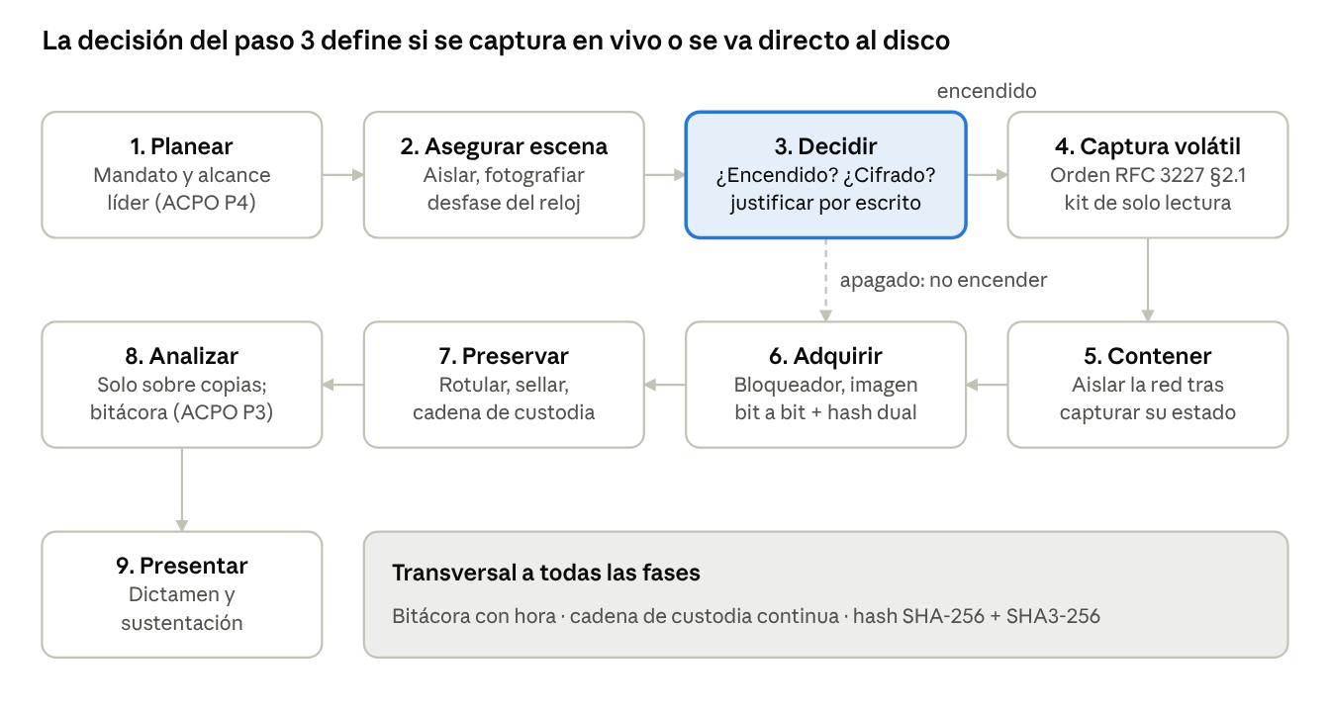
mapa de procesos · 9 fases, 1 decisión
Las fases 1 a 9 se recorren en orden; si el equipo está apagado, el paso 3 salta directamente a la adquisición del disco (línea punteada), sin encenderlo.

Orden de volatilidad (RFC 3227 §2.1) aplicado a la fase 4
Orden | Artefacto | Herramienta sugerida (ejemplo) | Vida útil aprox.
1 | Registros de CPU y caché | No adquiribles en la práctica; se reflejan en el volcado de RAM | Nanosegundos
2 | Tabla de enrutamiento, caché ARP, tabla de procesos, estadísticas del kernel, memoria RAM | WinPmem / Magnet RAM Capture / AVML / LiME; netstat, arp, route desde binarios confiables | Segundos a minutos
3 | Sistemas de archivos temporales (/tmp, pagefile, swap) | Copia lógica o incluida en la imagen | Minutos a horas
4 | Disco (almacenamiento persistente) | FTK Imager, Guymager, dc3dd + bloqueador | Días a años
5 | Registro remoto y datos de monitoreo (SIEM, syslog, NetFlow) | Exportación firmada desde el colector | Según retención
6 | Configuración física y topología de red | Fotografía, diagramas, configuración de equipos | Meses
7 | Medios de archivo (backups, cintas) | Imagen o custodia física | Años
Las duraciones son orientativas; el RFC fija el orden, no los tiempos.

5. Requisitos y herramientas
Categoría | Requisito mínimo | Ejemplos homologados / validados
Hardware | Bloqueador de escritura probado; estación forense dedicada; medios de destino nuevos o borrados de forma verificable; jaula o bolsa Faraday; cámara; kit de embalaje y sellos. | Tableau T35u/TX1, WiebeTech Forensic UltraDock; discos destino con certificado de borrado.
Software de adquisición | Herramientas validadas (con reporte de prueba propio o de NIST CFTT), versión registrada, hash del ejecutable. | FTK Imager, Guymager, dc3dd, ewfacquire; WinPmem, AVML, LiME; KAPE / Velociraptor para triage.
Software de análisis | Herramientas reconocidas y, cuando sea posible, verificación cruzada con una segunda herramienta. | Autopsy/The Sleuth Kit, Volatility 3, X-Ways, Magnet AXIOM, Plaso/log2timeline, Wireshark.
Ambiente estéril | Kit de respuesta en medio de solo lectura con binarios compilados estáticamente (RFC 3227 §5); medios de destino esterilizados y verificados; red de laboratorio aislada; reloj sincronizado por NTP. | USB con interruptor de escritura o DVD-R; registro del hash del kit antes de cada uso.
Personal | Perito con formación acreditable y capacidad de sustentar (ACPO P2); testigo de las actuaciones. | Certificaciones GCFA, EnCE, CHFI o equivalentes; hoja de vida pericial.

6. Procedimiento secuencial
- Planear
  - Obtener la autorización escrita (orden judicial o mandato corporativo) y delimitar el alcance.
  - Designar al líder responsable (P4) y al equipo competente (P2); preparar y verificar el kit (hash del kit).
- Asegurar
  - Aislar la escena y restringir el acceso; fotografiar pantallas, conexiones y etiquetas.
  - Registrar la hora del sistema frente a la hora oficial (desfase). No apagar ni encender equipos todavía.
- Decidir
  - Si el equipo está apagado, no encenderlo: pasar a la adquisición del disco.
  - Si está encendido, valorar cifrado, procesos maliciosos activos y conexiones; documentar la justificación de la adquisición en vivo.
- Capturar lo volátil
  - Ejecutar solo binarios del kit confiable, nunca los del sistema comprometido; escribir la salida en un medio externo, no en el disco evidencia.
  - Seguir el orden de volatilidad (sección 4): RAM → estado de red y procesos → temporales.
  - Calcular el hash de cada archivo generado inmediatamente después de crearlo.
- Contener
  - Desconectar de la red solo después de capturar el estado de red, salvo riesgo activo que obligue a hacerlo antes (justificar).
  - Evitar acciones que alteren tiempos MAC (búsquedas, antivirus, apertura de archivos); si existen rutinas destructivas, preferir desconectar la energía tras la captura volátil en lugar de un apagado ordenado.
- Adquirir
  - Conectar el medio original a través del bloqueador de escritura.
  - Generar la imagen bit a bit (E01 o RAW) y calcular SHA-256 y SHA3-256 del origen y de la imagen; deben coincidir.
- Preservar y archivar
  - Rotular, sellar y embalar el original (antiestático); diligenciar el registro de cadena de custodia.
  - Crear al menos dos copias de trabajo verificadas por hash; almacenar el original en bodega con acceso controlado.
- Analizar
  - Trabajar exclusivamente sobre copias; verificar el hash antes y después de cada sesión.
  - Registrar herramienta, versión, parámetros, hora y resultado de cada paso para garantizar repetibilidad (P3).
- Presentar
  - Redactar el dictamen con hechos, método, hallazgos, limitaciones y conclusiones separadas de opiniones.
  - Sustentar ante la autoridad; anexar bitácora, hashes y registros de custodia.

7. Aseguramiento de la prueba
Autenticación criptográfica. Calcular dos funciones hash independientes, SHA-256 (familia SHA-2) y SHA3-256 (familia Keccak), sobre el medio original, la imagen y cada artefacto volátil. El uso dual hace inviable en la práctica una colisión simultánea y reemplaza el uso histórico de MD5/SHA-1, hoy desaconsejado. Registrar el valor completo en la bitácora y en el rótulo.
sha256sum /dev/sdb > origen.sha256
openssl dgst -sha3-256 /dev/sdb > origen.sha3
dc3dd if=/dev/sdb of=evid01.dd hash=sha256 log=evid01.log
sha256sum evid01.dd # debe coincidir con origen.sha256
# Windows (PowerShell): Get-FileHash .\mem.raw -Algorithm SHA256
# SHA3-256: openssl dgst -sha3-256 mem.raw
Formato mínimo de registro de cadena de custodia (compatible con los formatos de rotulado y continuidad de la FGN):
Campo | Contenido
Identificación | Nº de caso, Nº de EMP/EF, descripción (marca, modelo, serial, capacidad), ubicación exacta del hallazgo.
Integridad | SHA-256 y SHA3-256 completos, herramienta y versión, estado del sello (número de sello).
Continuidad | Fecha y hora (UTC-5) de cada entrega; nombre, cargo, documento y firma de quien entrega y de quien recibe; motivo del traslado.
Condiciones | Embalaje, almacenamiento (temperatura, antiestático), observaciones de alteración o daño.

8. Checklist de cumplimiento
Requisitos obligatorios para dotar de validez una pericia bajo este marco; la fuente va entre paréntesis.
- ☐ Existe autorización escrita y alcance definido antes de intervenir (ACPO Planear · RFC 3227 §2).
- ☐ Hay un líder designado responsable del cumplimiento legal y de los principios (ACPO P4).
- ☐ El personal que accedió al original es competente y puede sustentar sus actos (ACPO P2).
- ☐ La escena fue fotografiada y se registró el desfase del reloj del sistema (RFC 3227 §2).
- ☐ La captura volátil siguió el orden de volatilidad y está justificada (RFC 3227 §2.1).
- ☐ Solo se usaron binarios confiables y la salida se escribió en medio externo (RFC 3227 §2.2, §5).
- ☐ No se apagó, reinició ni encendió el equipo sin justificación documentada (RFC 3227 §2.2 · ACPO P1).
- ☐ La adquisición del disco se hizo con bloqueador de escritura (ACPO P1).
- ☐ Se calcularon y verificaron hashes SHA-256 y SHA3-256 en origen y copia (RFC 3227 §3.2 · ACPO P3).
- ☐ El registro de cadena de custodia es continuo, sin vacíos de tiempo ni de responsable (RFC 3227 §4.1 · CPP arts. 254-266).
- ☐ El análisis se hizo sobre copias y cada paso es reproducible por un tercero (ACPO P3).
- ☐ Se respetó la privacidad y se minimizó la recolección de datos ajenos al caso (RFC 3227 §2.3 · Ley 1581).
- ☐ El dictamen separa hechos de opiniones y declara limitaciones (ACPO Presentar).

9. Glosario técnico-jurídico
Término | Definición
Admisibilidad | Aptitud de la prueba para ser aceptada por el juez: legal, pertinente, auténtica, íntegra y confiable.
Adquisición en vivo | Captura sobre un sistema encendido; altera mínimamente el estado y exige justificación (ACPO P2).
Autenticidad | Certeza de que la evidencia es lo que se afirma que es y proviene de quien se dice.
Bloqueador de escritura | Dispositivo o software que permite leer el medio impidiendo cualquier escritura.
Cadena de custodia | Registro documentado y continuo de quién, cuándo, dónde y para qué manipuló la evidencia.
EMP / EF | Elemento material probatorio / evidencia física (Ley 906 de 2004); el mensaje de datos es EMP.
Evidencia digital | Información con valor probatorio almacenada o transmitida en forma digital.
Función hash | Algoritmo que produce un resumen de longitud fija; un cambio mínimo genera un valor distinto.
Imagen forense | Copia bit a bit de un medio, incluido el espacio no asignado (formatos RAW/dd, E01).
Orden de volatilidad | Prioridad de recolección según cuán rápido se pierde el dato (RFC 3227 §2.1).
Perito | Experto que aplica conocimiento especializado y rinde dictamen ante la autoridad.
Repetibilidad / reproducibilidad | Obtener el mismo resultado con el mismo método, por el mismo perito o por un tercero (ACPO P3).
Técnica antiforense | Acción que busca destruir, ocultar o falsear evidencia (borrado de logs, timestomping, cifrado).

10. Alcance y limitaciones
Escenario no cubierto o cubierto de forma insuficiente | Tratamiento recomendado
Nube y SaaS: el RFC 3227 (2002) asume acceso físico al equipo; la ACPO v5 apenas aborda datos fuera de jurisdicción. | Complementar con ISO/IEC 27037 y 27050, logs nativos del proveedor y solicitudes formales de preservación.
Dispositivos móviles e IoT: cifrado por hardware y bloqueo impiden la imagen física; la ACPO solo da orientación general. | Aislamiento Faraday; herramientas especializadas (UFED, GrayKey); documentar extracción lógica frente a física.
Hashes: ninguno de los dos marcos fija un algoritmo; el RFC menciona sumas de verificación genéricas. | Exigir SHA-256 + SHA3-256 (esta guía).
SSD, TRIM y cifrado de disco completo: el borrado interno del controlador impide la repetibilidad perfecta. | Capturar en vivo con el volumen descifrado si es posible; declarar la limitación en el dictamen.
Volatilidad extrema y sistemas críticos (OT/ICS): apagar puede causar daño físico o pérdida de servicio. | Captura de red pasiva y coordinación con el operador; justificar desviaciones.
Alcance jurisdiccional: la ACPO responde al derecho del Reino Unido; el RFC no es norma jurídica. | Validar siempre con la legislación colombiana (CPP, Ley 527, Ley 1273).

